平成23年度 いわての水を守り育てる施策の実施状況について
１ 水環境の保全及び水資源の確保に関する施策
■ 河川整備、森林整備等を実施したほか、水環境のモニタリング等を通じた水質監視、汚水処理施設の整備による生活雑排水対策等に取り組んだ結果、公共用水域のBOD等環境基準達成率が良好に推移するなど、健全な水環境が維持されました。
(1) 水環境の保全・水資源の確保（環境生活部、県土整備部）

ア 公共用水域及び地下水の水質保全
244地点の公共用水域、220井戸の地下水質の水質測定を実施しました。公共用水域のBOD等環境基準達成率は97.3％と高い数値であることから、水環境は良好に保全されています。
イ 北上川清流化確保対策
旧松尾鉱山の坑廃水による北上川の水質汚濁を防止するため、新中和処理施設において処理を実施しました。
ウ 工場・事業場監視
公共用水域及び地下水の水質保全のため、有害物質を使用し、又は排水量が多い工場・事業場の排水の検査を行い、排水基準を超過する等違反が認められた場合、改善を指導しました。
エ ダイオキシン類環境モニタリング
大気、公共用水域及び地下水におけるダイオキシン類の常時監視等を行い、全てにおいて環境基準を達成していることを確認しました。
＜主な事業＞
水質保全対策費
休廃止鉱山鉱害防止事業費
オ 水道水源の水質監視
県内4市2町の水道水源6地点において、クリプトスポリジウム等について水質検査を実施し、水道水源の水質について監視を行いました。平成23年度の検査において、クリプトスポリジウム等を検出した地点はありませんでした。
＜主な事業＞
水質検査費
カ 汚水処理施設の整備
下水道や浄化槽などの汚水処理施設の整備を進めたことにより、水洗化人口が27千人（陸前高田市及び大槌町を除く）分増加し、生活雑排水が適正に処理されて川などに流れるようになりました（H20：818千人⇒H23：845千人）。
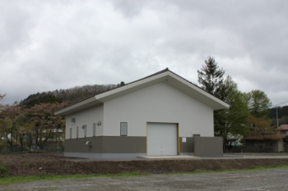
浄法寺浄化センター（二戸市）
キ 放射性物質モニタリング
公共用水域（河川18地点、海域11地点、海水浴場2地点）及び地下水（42地点）の水質測定等を実施しました。
その結果、放射性ヨウ素については、全地点において不検出でした。放射性セシウムについては、水質は全地点で検出されませんでしたが、河川の底質及び河川敷土壌では検出されました（その後、平成24年度の調査では、低下傾向にあります。）。また、周辺環境の空間線量率は、県で測定している一般環境と同程度でした。
また、水道水の放射性物質濃度の測定を県内全市町村で実施し、放射性ヨウ素及び放射性セシウムの指標値を大きく下回っていることを確認しました。平成23年４月19日以降、放射性物質は検出されていません。

(2) 河川などの生態系の維持及び多様な生物が生息できる親水空間の創造
（県土整備部、農林水産部、環境生活部）

ア 多自然川づくりの取組
河川の維持・改修工事等において、河川が本来持つ多様な生物の生息・生育環境及び良好な水辺空間の保全と創出を図る「多自然川づくり」を実施しました。
＜主な事業＞
広域河川改修事業
総合流域防災事業 など
イ 生物多様性に配慮した農村環境の整備
農業農村整備事業の実施に当たっては、振興局ごとに設置している公共事業等に係る「希少野生動植物調査検討委員会」において、学識経験者の助言を受け、事業計画区域内に生息する希少野生動植物等の状況確認のほか、必要に応じて動物の移送や植物の移植など、希少野生動植物の生息環境を維持・形成する取組を推進し、環境との調和に努めました。
また、中山間地域等直接支払交付金を活用し、水路・農道の管理など地域の共同取組活動を支援しました。
＜主な事業＞
農業農村整備事業
中山間地域等直接支払事業
ウ 希少野生動植物の保護
平成14年に指定した指定希少野生動植物16種、特定希少野生動植物10種の監視や保護対策を実施しました。
＜主な事業＞
条例指定種等保護事業費

(3) 森林及び水田が持つ水源かん養機能の維持及び増進（農林水産部）

ア 森林の環境保全の向上
森林や農地の水源かん養機能を維持増進するため、伐採跡地への再造林や間伐等の森林整備のほか、農業水利施設の整備・補修等を実施しました。
イ いわて環境の森の整備
「いわての森林づくり県民税」を活用し、水源のかん養や県土の保全等の公益的機能の維持増進のため、管理不十分な人工林の混交林誘導伐等を実施しました。
ウ 環境保全型農業の普及
環境に配慮した持続的な農業を広く普及定着させるため、水田での農薬、化学肥料の使用量を削減する営農活動の支援を実施しました。
(4) 都市部の道路又は公園における雨水の浸透面の保全等（県土整備部）
エ 中山間地域等直接支払交付金制度を活用し、地域の住民による農業用排水設備の整備や、耕作放棄地の発生防止等により、水源かん養や洪水防止等の多面的機能を維持しています。
オ 良質な農業用水の安定的な供給には、森林の水源かん養機能の維持増進が必要なことから、地域住民等が水源地域への理解を深めるための普及啓発活動を支援しました。
＜主な事業＞
農業用水水源地域保全対策事業

ア 御所湖広域公園などにおいて植栽や緑化等を実施し、公園における雨水の浸透面の保全等を行いました。
＜主な事業＞
広域公園整備事業

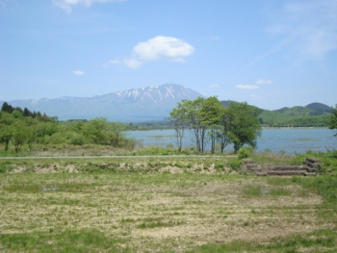

御所湖広域公園 町場地区

２ 効率的で持続的な水の利用を推進する施策
■ 水道水の安定供給や水質の安全確保を図るため策定した「いわて水道ビジョン」を推進に基づき、広域的な水資源の活用の方向性を示す「胆江圏域広域的水道整備計画」を策定したほか、その他の用水において合理的・効率的な水の利用を促進する取組を行いました。
(1) 生活用水、農業用水、工業用水その他の用水の合理的又は効率的な利用
（環境生活部、農林水産部、企業局、県土整備部）

ア 「いわて水道ビジョン」の推進
水道水の安定供給や水質の安全確保を図るため策定した「いわて水道ビジョン」に基づき、広域的な水資源の活用の方向性を示すものとして、「胆江圏域広域的水道整備計画」を策定しました。
イ 農業水利施設の整備
ダムや用水路等基幹的な農業水利施設について、施設の長寿命化を図るため、機能保全計画の策定と劣化状況に応じた機能保全対策工事を実施したほか、経営体育成基盤整備や中山間地域総合整備等により用排水路を整備し、効率的な農業用水の利用を推進しました。
＜主な事業＞
経営体育成基盤整備事業
中山間地域総合整備事業
基幹水利施設ストックマネジメント事業

ウ 工業用水
施設の改良・修繕を計画的に実施しながら、良質な水質の工業用水を工業団地に供給しています。
さらに、将来にわたる安定供給の維持が図られるよう、送配水管等の施設の老朽化対策について調査・検討を進めています。
エ 下水熱の活用
下水熱を回収し、盛岡駅西口地区に空調用冷温水を供給する地域熱供給事業を平成７年度から実施し、下水が持つエネルギーの効率的な利用を図っています。
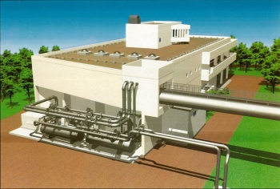
下水熱回収施設

(2) 地下水及び河川水の適切な利用（環境生活部、農林水産部、県土整備部）

ア 河川水の適切な利用
県有の農業用水利権について、営農状況の変化等に応じた見直しを実施しています。
イ 県が管理する310河川について、ダムや主要河川において流量観測を実施し河川水量を的確に把握するとともに、河川水の利用について調査・調整を行い、適正な管理及び許認可を実施しました。
＜主な事業＞
河川管理事務

３ 水の有効利用を推進する施策
■ 県の公共施設整備等において水の有効利用を行う設備の率先導入と情報発信を行うとともに、水需給の動向調査を実施するなど、県内への普及啓発や調査等に取り組みました。
(1) 公共施設等における雑用水・雨水設備の導入促進と情報発信（政策地域部ほか）

ア 盛岡駅西口の「いわて県民情報交流センター（アイーナ）」において、雨水利用や中水道利用施設等を導入するとともに、ホームページや県民向けの施設見学において紹介するなど普及啓発を行っています。
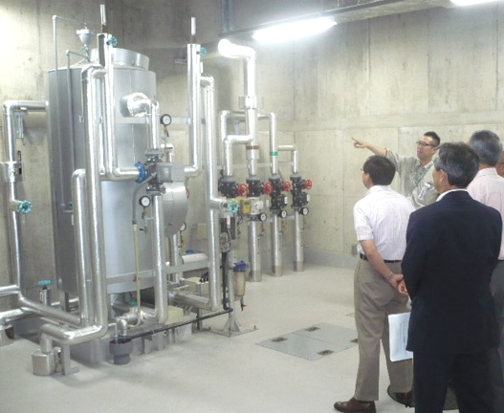
アイーナ施設見学
イ このほか、二戸地区合同庁舎において雨水貯留施設を設け、トイレの洗浄水として利用するなど率先導入を行っています。
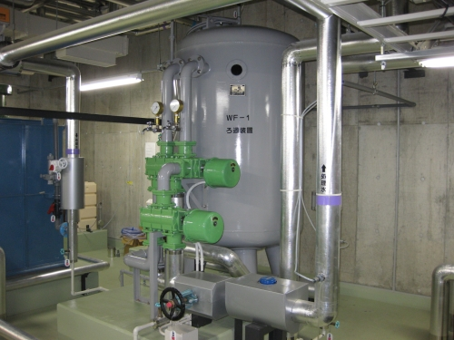
雨水貯留施設（二戸地区合同庁舎）

(2) 温泉水、雪及び氷の特性を活かした地域の取組の奨励（環境生活部）

近年では、雪自体の持つ冷熱エネルギーを有効なエネルギー源と捉え活用が進められており、導
入した施設の取組をホームページやパンフレットを通じて紹介するなど、普及啓発を行っています。

(3) 水の有効利用に関する技術開発及び調査研究の推進（環境生活部）

県内及び全国の水需給の動向を把握し、将来的な水需給計画の基礎資料とするため、全国水需給動向調査などを行っています。

４ 水の価値を再認識するための施策
■ 水生生物調査等を通じた親水・水の価値の再認識の取組を推進し、参加者数で全国３位になるなど活発な活動が展開されました。
(1) 生態系の調査及び保護に関する情報の発信（環境生活部）

ア 県内の110河川204地点において、地域の小学校や環境保全団体の4,424名が「水生生物による水質調査」を実施しています。（本県の参加者数は、岐阜県、愛知県に次いで全国３位）
県としても、振興局の担当者による支援や講師派遣等により実施を支援するとともに、その結果を「水生生物を指標とした岩手県の河川水質マップ」としてまとめ、関係機関や参加団体等に広く配布し、周知を行っています。
イ 公共用水域・地下水等の水質やダイオキシン類の測定を実施するとともに、結果をホームページや環境報告書上で公表しました。
＜主な事業＞
環境保全対策費（水生生物調査）
水質保全対策費

(2) 学校及び家庭における水の大切さに関する環境学習の奨励（教育委員会、環境生活部、農林水産部）

ア 学校における環境教育の推進
学校における環境教育は、関係教科、特別活動や総合的な学習の時間において、それぞれの教科・科目等の目標に即して取り上げられています。
学校ごとに地域の河川等の清掃活動やそれに関わる調査活動等を通して地域の水について学ぶとともに、よりよい環境づくりを目指した実践が行われています。
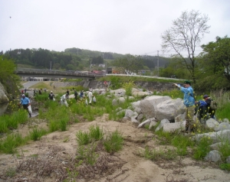
河川清掃ボランティア活動
イ 環境学習の支援
盛岡駅西口の「いわて県民情報交流センター（アイーナ）」に設置している「環境学習交流センター」において、地域の自然体験・環境学習等への講師派遣や、環境学習広報車エコカーゴを活用し、地域に出向いて環境学習を行う「出前環境講座」等により、学校・地域における環境学習の取組を支援しています。
また、学校における環境学習の支援を図るため、北東北３県の環境に関する児童向け環境副読本を作成し、県内の小学校５年生に配布し、水の大切さや地域の環境調査等を紹介しています。

＜主な事業＞
環境学習交流センター管理運営費
環境王国を担う人づくり事業
ウ 小中学校や地域の団体に対し、水生生物調査への参加の呼びかけを行うともに、出前講座の実施等を行い、水環境への関心を高めるよう支援しました。
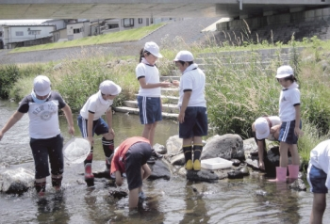
水生生物調査
＜主な事業＞
環境保全対策費（水生生物調査）
エ 農業農村整備事業における生きもの調査
農業農村整備事業の計画・実施区域内において、農家や地域住民の参加による生きもの調査を行い、農業・農村が有する多面的な機能についての理解の促進と普及啓発に努めました。
オ 中学生を対象に水の作文コンクールを実施し、６校から52作品の応募がありました。このうちから、優秀賞３作品と佳作７作品を表彰しました。
このコンクールの結果は、文集として関係者へ配付するとともに、県のホームページで県民向けに広く公開しています。
＜主な事業＞
水利用対策費

(3) 県民及び事業者が実施する水環境の保全等の活動に対する顕彰（環境生活部、県土整備部）

ア 河川愛護団体等への感謝状贈呈
地域で継続して河川環境の維持保全に貢献している県内の１団体に対し、広域振興局長から感謝状の贈呈を行いました。
イ 「岩手県環境保全活動表彰」（環境保全、環境美化、水資源など5部門）及び「水と緑を守り育てる知事感謝状」は震災の影響により中止しました。

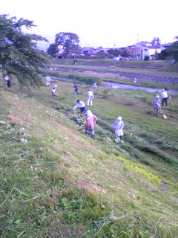
滝名川河川清掃（紫波町）

(4) いわての水の価値等に関する情報の発信（環境生活部、政策地域部、農林水産部、県土整備部）

ア 昭和60年に岩手県が選定した県内の優れた水環境「いわての名水20選」と平成の名水百選（平成20年度環境省選定）について、各種イベント等でPRしました。
水質保全活動の歴史については、北上川清流化確保対策に関するパネル・パンフレット等により、イベント等を通じて情報発信を行いました。
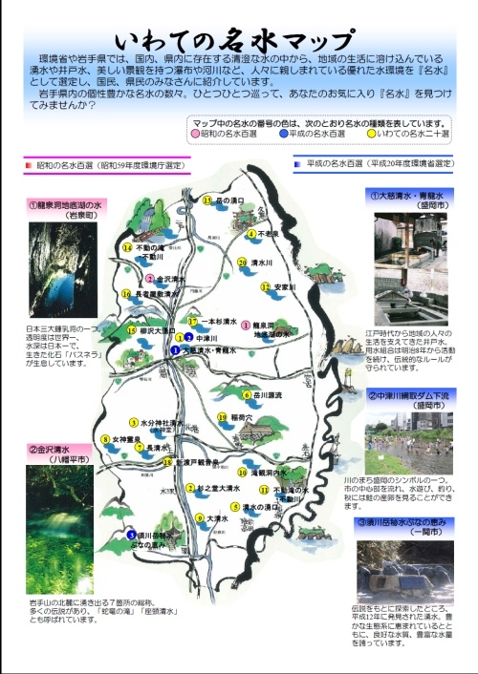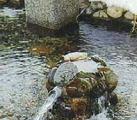
名水マップ
名水 久慈 不老泉

イ ホームページ「いわての文化情報大事典」において、「自然文化」「いわての川と暮らし」として、北上川と馬淵川の流域の歴史、特徴、出来事等を紹介しています。
＜主な事業＞
いわて文化芸術王国構築事業
ウ 渓流でのシャワークライミングや手づかみによる魚とりなど、水辺環境等の地域資源を活用したグリーン・ツーリズムの取組について、周知を図っています。
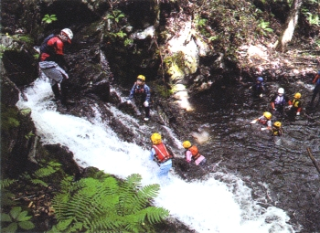
シャワークライミング（久慈市）
エ 県内の親水公園や多自然川づくりの事例について、ホームページ上で紹介しています。
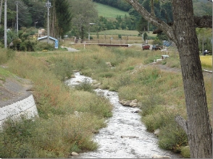
多自然川づくり（元町川、葛巻町）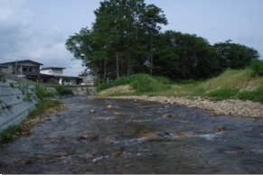
多自然川づくり（矢神川、八幡平市）

５ このほかの施策
■ 事業者等が県民と環境情報を共有するリスクコミュニケーションの取組を進めたほか、様々な機会を活用し普及啓発活動に取り組みました。
(1) リスクコミュニケーションの促進（環境生活部、農林水産部）

ア 地域で事業を実施する企業の環境配慮の取組について、住民・行政と情報を共有する環境コミュニケーションについて、行政が支援を行い、12企業が自主的に環境報告会を開催しています。県も企業向けのセミナーや研修会等を開催し、これらの取組を支援しています。
＜主な事業＞
化学物質環境対策費（環境コミュニケーション推進費）
イ 県内の河川の流域ごとに行政・事業者・NPO・環境保全団体等からなる流域協議会を設置し、流域ごとの水環境のあり方や、環境保全について定期的に情報交換・協議が行われています。
また、流域協議会が主体となった地域の環境フォーラムや報告会などが県内各地で開催されました。
＜主な事業＞
地域振興推進費
水と緑の活動促進事業
ウ 農薬適正使用の研修会開催や農薬管理使用アドバイザーを新規に104名認定する等の指導啓発活動を行い、広く農業者や販売業者等の農薬に対する適正使用･管理意識の向上を図りました。
また、畜産業者に対して、家畜排泄物の適切な処理についての巡回指導や処理施設整備の支援を実施しています。

(2) 県民への普及啓発・環境保全活動の促進（環境生活部、農林水産部、県土整備部、企業局）

ア 森川海事例集のホームページ掲載や各流域の協議会の活動支援をすることにより、県民の環境保全活動への意識向上を図っています。
＜主な事業＞
水と緑の活動促進事業費
イ 「環境学習交流センター」による講師派遣や出前環境講座、中学生を対象とした水の作文コンクールを開催するなど、環境意識の向上を図っています。
＜主な事業＞
水利用対策費
ウ 農業に関わる偉人や先人たちの功績や農業・農村の歴史を紹介する「農業農村整備紙芝居」を上演するなど、農地や農業用施設の重要性についての理解促進と普及啓発を図りました。
エ 地域住民や企業等が、農業水利施設の管理者である土地改良区等と施設管理協定（アドプト協定）を締結し、地域が主体となった環境保全活動を実施しています。
オ ダム等農業水利施設が持つ多面的機能の理解を深めるため、イベント等普及啓発活動を支援しています。
カ 農地・水・環境保全向上対策により、地域協働の取組を支援し、農業用水等の地域資源の保全活動を促進しています。
＜主な事業＞
農地・水・環境保全向上対策事業
キ いわての川と海岸ボランティア活動等の支援
河川や海岸の清掃・美化活動等を行うボランティア団体25団体に対して、物品支給などの支援を実施しました（※海岸は東日本大震災津波のため活動無し）。
＜主な事業＞
いわての川と海岸ボランティア活動等支援制度
ク 花巻市、北上市の広報への掲載をはじめ、油流出事故による河川の汚染を防止するための活動を行いました。
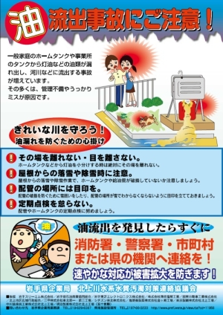
油流出事故防止啓発チラシ
また、植樹を行う市町村や団体に対して苗木を提供するなど、環境保全活動を支援しました。
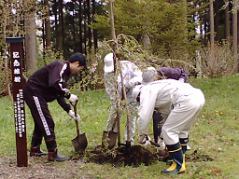
植樹活動支援事業
＜主な事業＞
油流出事故防止キャンペーン
植樹活動支援事業

